信号失真度测量装置设计报告
摘要：设计并制作一个信号失真度测量装置。由函数发生器的“谐波发生”功能，产生含有不同频率谐波分量的近似放大器非线性失真信号，用MSP432E401Y的片内ADC采集测试信号。经过FFT和Geortzel算法对采集到的信号进行分析，获得基波到5次谐波分别的幅值，计算总谐波失真（THD）。设计人机交互显示界面，通过串口和ESP8266模块分别进行本地和无线数据传输，在串口屏和手机端显示归一化谐波幅值、THD、单周期波形等测试结果，并控制单片机一键启动测试。
关键词：MSP432单片机、FFT、Goertzel、总谐波失真

系统方案

MCU选择

方案一：MSP430F5529
MSP430最大主频25MHz，ADC采样频率较低，较难满足发挥部分要求的1kHz~100kHz的扩展频率测量。MSP430为16位MCU，难以满足计算信号的频域变换的要求。

方案二：MSP432E401Y
MSP432基于32位120MHz Arm Cortex-M4F MCU，具有FPU单元，有两个12位，最大采样率2Msps的ADC，采样和计算速度能很好地满足题目要求。同时，MSP432开发平台成熟，资料完整，便于进行设计开发。

方案三：EK-TM4C123GXL
EK-TM4C123GXL与MSP432的优点基本一致，具有FPU单元，有两个12位，最大采样率2Msps的ADC。最大主频略低于后者，为80MHz。
根据上述分析，最终选择MSP432开发板作为本次设计的开发平台。

信号处理算法选择

方案一：快速傅里叶变换（FFT）
FFT算法将时域信号转换到频域中，能够获得信号的频谱，便于确定基波和各谐波分量的频率并获取它们的幅值。FFT得到的频谱是离散的，由于栅栏效应的存在，要获取精确频率和幅值，需要很高的采样率以及较多的采样点数，对ADC和MCU的性能提出了较高的要求。

方案二：Goertzel算法
Goertzel算法是离散傅里叶变换（DFT）的简化算法，能够从给定的采样中求出某一特定频率信号的幅值，每次只计算一个频点，算法速度较快，在点数较少的采样序列上也能获得精确的结果。但Goertzel算法需要给定所求信号的频率，同时要求采样序列包含整数个周期，因此无法用于未知信号的测量。
综合两种算法的特点，本次设计采用两者的结合，先通过FFT算法获取待测信号的基波频率。在已知基波频率的前提下，再利用Goertzel算法计算基波和各谐波分量的幅值，用于计算THD。

测量结果显示方案

本地显示方案：
采用7寸串口屏进行本地测量结果显示。串口屏可预先配置好图形界面和显示格式，单片机仅需将要显示的数据打包成指令，通过串口向屏幕发送即可。串口屏还可通过串口向单片机发送指令，本次设计中采用串口屏控制测试装置一键启动测量。

手机显示方案：
采用ESP8266模块实现单片机和手机的通讯，手机端通过Android Studio开发数据接收程序和图形显示界面。单片机发送AT指令配置ESP8266启动TCP服务器，手机连接ESP8266的WiFi并建立TCP连接。由单片机控制ESP8266下发要显示的数据到手机。

波形显示方案选择

方案一：显示原始数据
本次设计要求显示一个周期的信号波形。由FFT算法得到信号频率后，根据采样频率可知一个周期的采样点数，因此可以在采样序列中截取一个周期的数据用于显示信号波形。

方案二：显示重建的波形数据
由Goertzel算法得到基波和各谐波分量的幅值数据后，根据傅里叶级数展开的原理，可由相应频率的正弦信号线性叠加，重建出原始波形。但如果无法采集到所有次数的谐波，重建出的信号和原始信号会有一定的误差。
经过实际测试，直接显示原始数据受到噪声的影响较大，尤其在输入信号幅值较小时，波形毛刺十分明显，显示很不美观。重建的波形没有噪声干扰，能更好地反映出原始信号的波形。由于输入的测试信号仅由有限次数的谐波叠加得到，用同样次数的谐波进行重建理论上不会引入额外的误差。因此，本次设计选择重建的波形数据进行显示。

测量原理和误差分析

误差来源分析
经过理论分析，本次设计中THD测量结果的误差主要来源于计算FFT时引入的误差。
首先，计算离散傅里叶变换会有栅栏效应，如果实际频率在频谱中相邻两频点之间，则会引入一定的误差。本次设计通过采样2048个点，尽量增加频点数量来减小该误差。
其次，采样过程对信号进行了非整数周期的截断，导致了频域上的频谱泄露，这会在测量幅值时引入误差，如果泄露的分量太强，甚至可能干扰到基波频率的测量。本次设计通过动态调整采样率，尽量使采样序列包含整数个周期，同时对采样序列加缓变的窗函数（如汉宁窗等）来减少该误差。
其他误差来源包括环境噪声、浮点运算截断误差等在本次设计的条件下较难消除，实际测试过程中对结果影响较小。

ADC采样率选择
决定FFT精度的主要因素有采样周期数及其是否为整数，所以不同的ADC采样频率对FFT结果准确性的影响很大。使用定时器触发MSP432E401Y内置的12bit ADC进行采样，采样率可以用如下的公式计算：
$$f_{sample}=\frac{1}{T_{timer}}$$
可以通过库函数配置定时器的溢出计数值，使得一个ADC采样周期中有接近整数个周期，或者较多的周期以至于多余的部分可以忽略。ADC采样到的周期数可用如下公式计算：
$$k=\frac{N_{points}⋅f_{ADC}}{f_{signal}}$$

软件设计

主程序
主程序流程图如图3.1所示。通过串口屏的按键触发测量，主要的流程包括多次采样获取基频并调整采样率，使用Goertzel算法计算二至五次谐波的幅值并计算THD，发送谐波信息至串口屏和手机进行显示。

关键子程序

基频提取子程序
基频提取子程序流程图如图3.2所示。ADC以最大的采样频率(1MHz)采集2048点信号样本，对离散样本进行离散快速傅里叶变换(FFT)获得信号频谱，在信号频谱中查询最大峰值，计算并记录最大峰值对应的频率，即为基频，频率分辨率=采样频率/采样点数。为了提高基频精确度，根据频率分辨率公式，减小采样频率可以提高频率分辨率，再次进行ADC采样，FFT计算，查找最大峰值，计算基频。如果在最大的采样频率(1MHz)下信号单周期采样点数小于20，则不能为了提高频率分辨率，减小采样频率，否则可能出现欠采样，导致计算的基频严重失真。

总谐波失真度测量子程序
THD测量子程序流程图如图3.3所示。由于Goertzel算法对频率较为敏感，将获得的基频对1000取整，这样在设定高次谐波频率时，频率的偏差相对较小。采样点数是否为周期的整数倍对Goertzel算法影响较大，因此只取前整数个周期进行计算；同时，其中含有的周期数不宜过大，否则采样误差会对计算精度造成较大影响，于是设置周期数上限为10个。为了获取更加稳定和准确的THD值，连续多次进行ADC采样和上述计算，去掉最大值和最小值后取平均值作为本次THD测量结果。

TCP传输子程序
TCP传输子程序流程图如图3.4所示。由于传输数据格式固定且数量不大，所以直接通过TCP传输格式化文本，在简化了设计复杂度的同时加快了传输速率。通过串口发送AT指令到ESP8266模块，配置TCP服务和连接客户端，如有设备接入，则通过socket将归一化谐波幅度、基频、THD等信息发送到客户端进行显示。
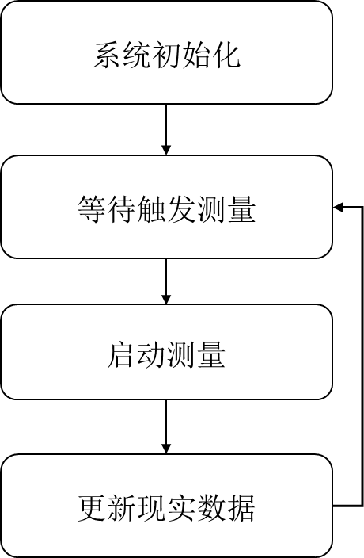 | 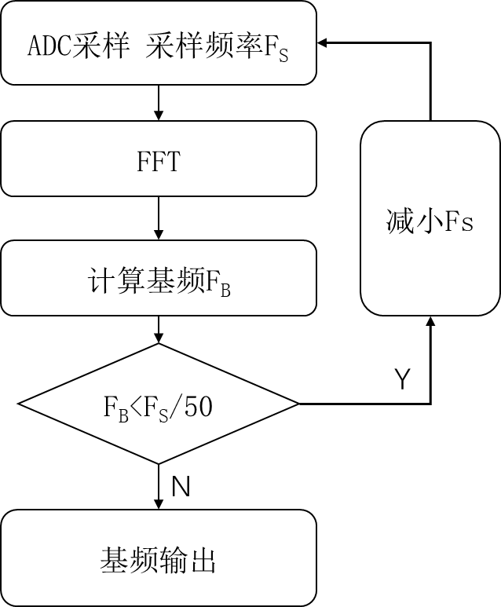 | 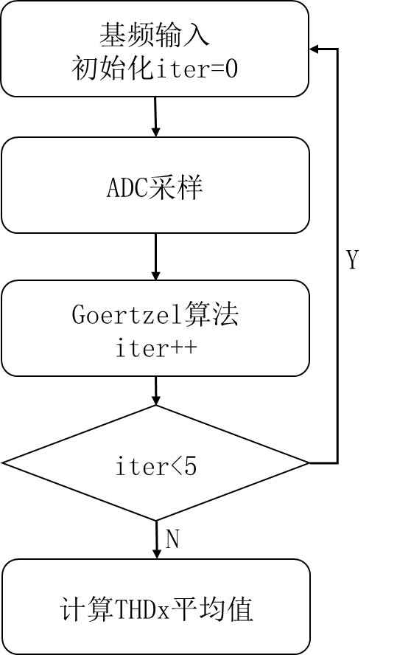
图3.1 主程序 | 图3.2 基频提取 | 图3.3 总谐波失真
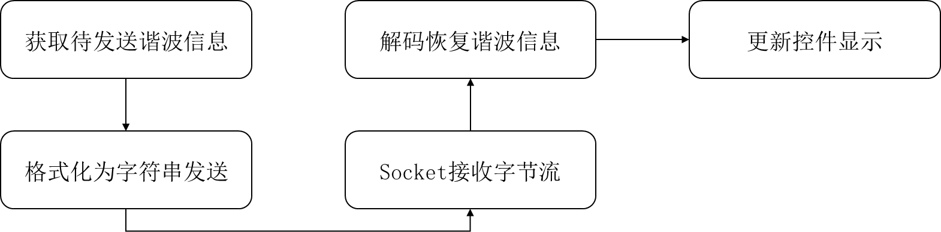

图3.4 TCP传输

系统测试

测试条件
直流稳压电源JC3003A-3，示波器GDS-1152A-U，信号发生器DG-4202，台式万用表VC8145。

测试方案
系统测试的理论要求，测试项目完整、测试覆盖率100%，现实无法实现100%的覆盖率，一般地，需要在测试效率和覆盖率之间取舍，为了系统测试完整性，测试边界矢量是必须的。测试矢量={测试变量1，测试变量2，……，测试变量n }。为了达到测试的完整性，本项目测试方案选择测试频率边界、电压边界，在测试边界的基础上尽可能使用典型的非边界测试矢量。

测试数据

基本要求测试
表4.1 基本要求测试结果
基波频率f=1kHz
V_{pp} | 300mV | 450mV | 600mV
THD_{O}/% | 40%
THD_{X}/% | 40.19 | 40.09 | 40.13
Δ /% | 0.19 | 0.09 | 0.13
V_{pp} | 300mV
THD_{O}/% | 5 | 20 | 50
THD_{X}/% | 5.05 | 20.07 | 50.09
Δ /% | 0.05 | 0.07 | 0.09

发挥部分测试
表4.2 发挥部分要求测试结果（1）
基波频率f=1kHz
V_{pp} | 30mV | 100mV | 200mV
THD_{O}/% | 50
THD_{X}/% | 50.33 | 49.85 | 50.29
Δ /% | 0.33 | 0.15 | 0.29
V_{pp} | 100mV
THD_{O}/% | 5 | 20 | 40
THD_{X}/% | 5.01 | 20.03 | 39.99
Δ /% | 0.01 | 0.03 | 0.01
表4.3 发挥部分要求测试结果（2）
V_{pp}=300mV
基波频率f/kHz | 10 | 30 | 50 | 70 | 80 | 100
THD_{o}/% | 35
THD_{x}/% | 34.57 | 35.5 | 35.41 | 35.53 | 30.09 | 23.15
Δ /% | 0.43 | 0.5 | 0.41 | 0.53 | 4.91 | 11.85
f固定 | 5kHz
THD_{O}/% | 5 |  | 30 |  | 50
THD_{x}/% | 5.16 |  | 30.20 |  | 50.12
Δ /% | 0.16 |  | 0.20 |  | 0.12

结果分析
经测试，在基础要求下，本次设计的失真度测试装置能够满足所有设计要求，失真度测试结果精确。
在发挥部分中，对于幅值更小的测试信号失真度测试装置也能够准确测量失真度，但对于基波频率更高的测试信号无法准确测量，当基波频率大于80KHz后，测量结果不再满足要求。
所有测试经过计时，均能够在10s以内显示测量结果。

结论
本次设计最终实现了信号失真度测量装置，满足所有基本要求和部分发挥要求。
本次设计还可以对于人机交互、通信鲁棒性等进行进一步优化。

参考文献
- 童诗白, 华成英: 模拟电子技术基础[M]. 北京: 高等教育出版社, 2015.
- 仇佩亮, 陈惠芳, 谢磊. 数字通信基础[M]. 电子工业出版社, 2007.

